MANUAL utförare
Hämta Ersättningsunderlag från Pulsen combine

Ersättningsunderlag från myndighet
När myndigheten har granskat och godkänt den inrapporterade tiden skapas ett ersättningsunderlag av myndigheten. Ersättningsunderlaget skickas från myndigheten till anordnaren. Nedan visas var man kommer åt det i Pulsen combine, där det heter fakturaunderlag, och vilka val man kan göra när man öppnar det.

Inkommet fakturaunderlag
För att komma åt fakturaunderlag som är skickade från myndighetsvyn till utförarvyn går man till Arbetsöversikt -> Återrapportering -> Fakturaunderlag.
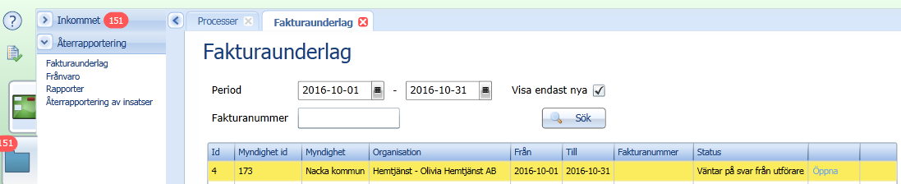
Här kan man göra urval på tidsperiod. Det går lika bra att söka utan att göra något aktivt val, då får man träff på alla fakturaunderlag oavsett tidsperiod som finns skickade till anordnaren.
Klicka på ”Öppna” längst till höger på raden för önskad månad för att se detaljraderna i fakturaunderlaget (se bild ovan).
I fältet för ”Status” står det ”Väntar på svar från utförare”. Det betyder inte att något fattas eller är fel.

Detaljrader i fakturaunderlaget
När man öppnar ett fakturaunderlag möts man av denna vy. I detta exempel presenteras ersättningstyp, antal, ersättning och belopp.
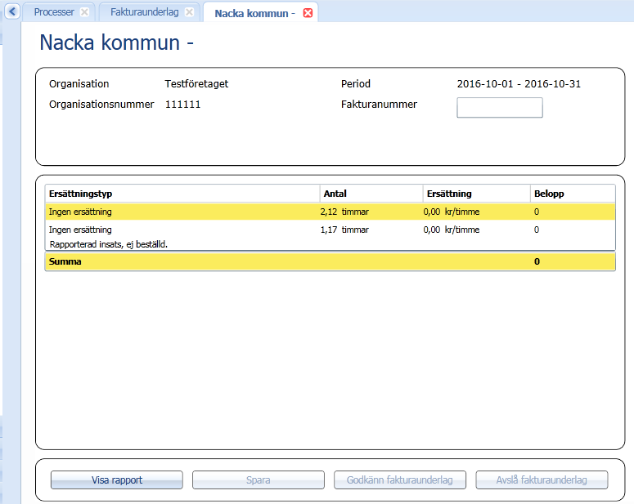
Anordnaren ska nu öppna rapporten genom att klicka på ”Visa rapport”. Sidan ett i rapporten heter ”Ersättningsunderlag” och utgör själva fakturaunderlaget. Det är denna sida som ska bifogas samlingsfakturan som anordnaren skickar till kommunen. Anordnaren ska inte godkänna fakturaunderlag eller avslå fakturaunderlag i vyn. Det är också viktigt att kontrollera att perioden stämmer överens med faktureringsmånad.
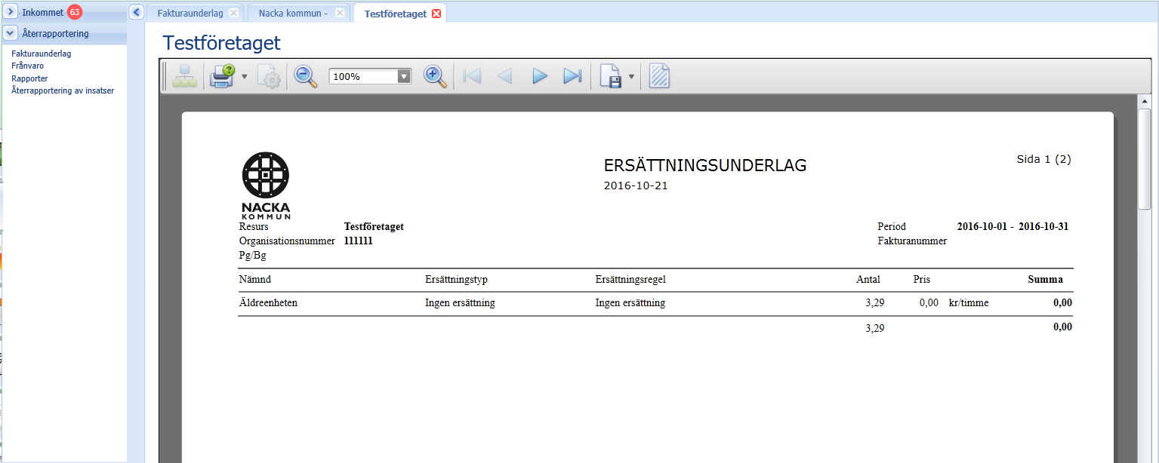

Fakturaadress dit samlingsfakturan (sidan ett av rapporten ”Ersättningsunderlag”) ska skickas:

Nacka kommun
Ansvar 16 500
Box 505 46
202 50 Malmö
Eventuella frågor kring ersättningsunderlagen kan ställas till:
Yvonne Schultze, telefon 08 718 9810, yvonne.schultze@nacka.se
Om man vill jämföra tiderna i Pulsen combine med tiderna i Phoniro Care kan man titta på rapporten ”Utförda/avböjda besök” i Phoniro Care.

